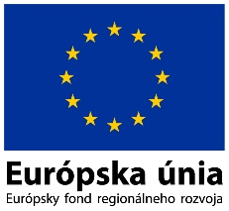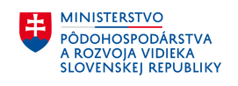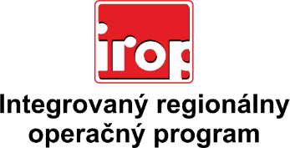

Zoznam odborných hodnotiteľov
Kód výzvy | Mená odborných hodnotiteľov
IROP-PO2-SC223-2017-22  3. hodnotiace kolo | Ing. Šarlota Nováková
 | Ing. Lucia Romančíková
 | Ing. Martin Masár

